交警移动执法系统（在线版）

目录
1 项目背景 2
2 系统功能 3
2.1 Web服务器功能 3
2.2 Android功能 3
3 总体设计 4
3.1 总体框架 4
3.2 Android客户端 5
3.2.1 分层结构 5
3.2.2 接口设计 6
3.2.3 关键业务 7
3.3 Web服务器 8
3.3.1 分层结构 9
3.3.2 接口设计 9
4 协议 10
4.1 登录 10
4.2 请求数据 10
4.2.1 客户端读取更新数据 10
4.2.2 客户端更新全部数据 10
4.2.3 客户端上传数据 10
4.2.4 浏览器读取用户数据 11
4.2.5 浏览器读取设备信息 11
4.2.6 服务器返回给android客户端数据 11
5 存储设计 11
5.1 Android客户端存储设计 12
5.2 Web服务端存储设计 13
6 部署组件设计 13
6.1 Android客户端部署设计 13
6.2 Web服务器端部署设计 14

项目背景
随着改革开放的不断深入，国民经济的迅速发展，机动车数量正已前所未有

的数量增加，因而城市道路建设和交通管理也显得十分重要。经济发展，道路建

设势在必行，但是，仅有好的道路设施而没有科学先进的管理系统设备和科学手

段是不可想象的。驾驶员的管理是交通管理中最繁杂和最重要的内容之一，好的

交警移动执法系统，对确保整合交通资源，实时查询车辆信息；通过网络提供有

效的协查通报信息；为执法人员提供全面的法律法规资料等具有巨大的作用！

外勤执法人员在执法检查过程中，大多处于手工阶段，现场对涉嫌违章车辆

进行检查、取证和协查通报等，只能通过电话询问内勤执法人员，无法实时协查，
无法及时将现场涉嫌违章车辆输入到综合执法数据库中，且整过执法检查过程过

于依赖路上执法人员的现场经验和执法素质，加强对路面检查的监管已成为下一

阶段综合执法管理目标。

使用无线网络、便携式电脑、掌上电脑等手段，为一线执法人员提供有效的

协查通报和附加信息的查询，对涉嫌违章的车辆进行准确拦截和处罚并及时输入

执法系统中进行处理，提高行政执法的针对性、有效性和时效性。各级领导或相

关人员不论在什么地方，都能够随时随地的了解到上路执法人员的情况，并相互

监督，并可以远程协助执法检查，加强和完善了内部一线路上执法人员的管理。

系统功能

Web服务器功能
序号 | 功能名 | 功能描述
1 | 用户管理 | 对注册的客户端用户进行管理，授权
2 | 信息管理 | 对客户端用户上传的数据进行管理
3 | 设备管理 | 管理设备
4 | 登录验证 | 用户登录验证，用户名和密码正确登录成功。错误登录失败
5 | 数据存储 | 可对数据库的数据进行访问，并存储对象等。
6 | 业务处理 | 对客户端的案件监听进行相应的处理。

Android功能

序号 | 功能名 | 功能描述
1 | 开机同步 | 开机启动与平台的上传下载，以文件的形式上传和下载
2 | 间隔同步服务 | 在业务办理期间
3 | UI界面 | 实现左右滑动，向左是菜单，右是系统设置
4 | 协查通报 | 查看协查通报，对嫌疑车辆进行处理
5 | 案件管理 | 根据交通执勤和交通法规，对违反交通法规的机动车进行案件登记。
6 | 车辆查询 | 根据车辆牌号，查询车辆基本信息以及车辆违章记录
7 | 政策法规 | 根据关键字查询政策法规
8 | 系统参数设置 | 如果服务器IP，PORT以及同步服务间隔时间等等进行设置
9 | 上传下载设置 | 罗列出各个数据项，供用户选择是否自动上传下载
10 | 查看历史记录
11 | 手动下载 | 根据系统时间的差别，对数据库进行下载操作
12 | 手动上传 | 将新增的数据上传到数据库，并登记当前系统时间
13 | 软件升级 | 当前版本和数据库版本进行对比，是否需要升级软件

总体设计

总体框架
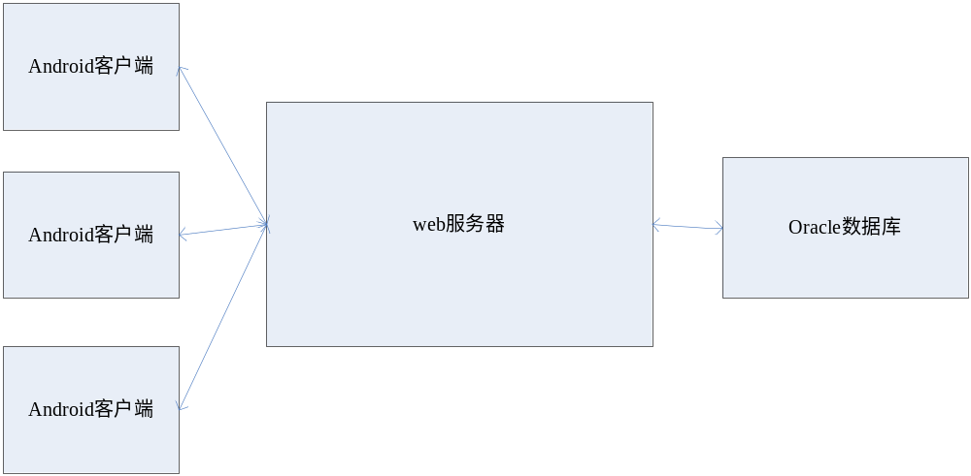
Android客户端通过http协议向web服务器发送指令，web服务器通过与oracle数据库的连接从数据库读取和存储数据，最后将结果通过http协议返回给客户端。

Android客户端
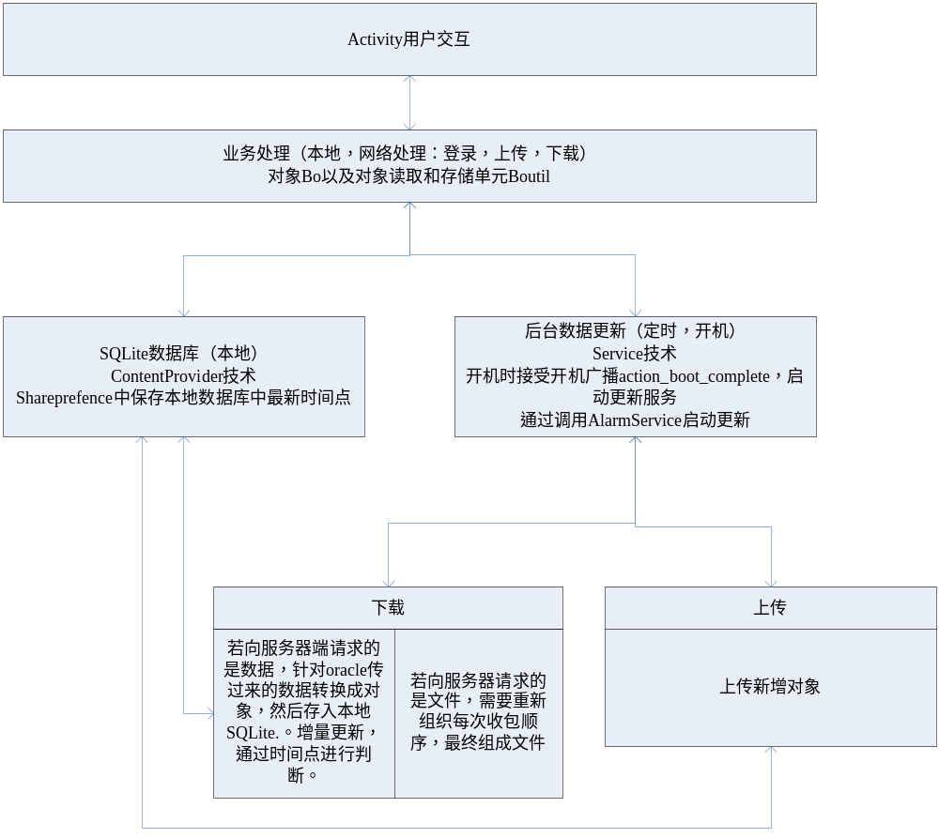

分层结构

Activity显示层
与用户交互。主要控制UI界面，因此需要从数据库读取和修改数据。
读取数据库信息时，调用数据访问层，先从本地读取，显示数据。同时，后台向服务器请求更新数据。

业务处理层
根据用户的不同操作，处理相应业务。

数据访问层
调用ContentProvider组件，向用户提供数据，将得到的数据转为对象列表，返回给用户，用以更新界面。

后台服务层
用以跟服务器交互，对本地数据库提供数据更新下载功能。

接口设计

Activity与Service交互
使用系统自带的接口，其中无数据返回，可直接调用startService方法启动服务。若需要Service返回数据，可使用bindservice方式启动服务。

Activity请求数据
Activity向本地请求数据时，通过ContentProvider将得到一个Cursor对象，为此，将Cursor对象中的数据转为对象列表的形式返回给Activity。
定义接口：IObject
方法：getObjList(URL url，String class)，返回对象列表。
方法：insertObj（Object obj），将对象插入到本地数据库中。
方法：saveObj（Object obj），保存修改后的对象。

Service从服务端上传下载数据
Service从服务器得到数据后，需要更新本地数据库，因此需要一个接口，将服务器得到的数据转为对象列表，然后调用本地接口insertObj(Object obj)方法将数据插入到本地数据库，从而实现更新。
定义接口：IwtoObj
方法：getObjList(byte[] b)，将从服务端收到的数据传入方法，利用注解反射技术，将数据转为对象放入对象列表，最终将对象列表返回给Activity。
方法：sendObjList（byte[] b, int func），将对象列表objs转为数据流，同时发送功能号func给服务器，让服务器根据功能号对数据进行处理。

Service中业务接口
Service中连接服务器后，根据服务器发送的不同指令，响应不同动作。
定义接口：Ihandler
方法：doResponse（），根据服务器返回的指令响应动作。

关键业务

客户端UI设计
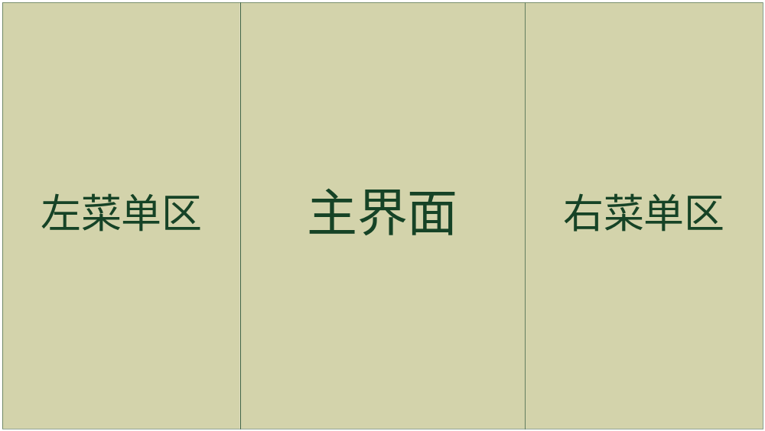
界面只需一个Activity，布局主要由一个横向linearlayout内排列三个纵向linearlayout，每个layout的宽高都是fill_parent。其中左右菜单区在的宽度在主菜单中动态设置，略小于屏幕大小，这样左右滑动的时候即可实现覆盖效果。

登入功能
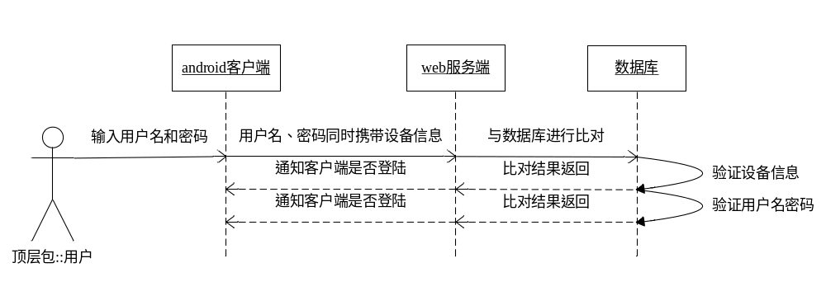
用户输入用户名和密码，点击确定后调用service向服务器发送验证消息，验证消息中除了携带用户名和密码外，还携带了设备信息。服务器端先比对设备信息，验证正确后，验证用户名密码，最后将结果返回给用户。

更新
1.定时更新：使用系统服务AlarmService，定时发送广播信息，通知service发送更新请求。
2.开机更新：注册广播，监听开机：Action_Boot_Complete，通知service发送更新请求。
3.更新：采用增量更新。
Android客户端，使用shareprefence存储本地数据库中最新的更新时间t（android客户端不论是初始化数据库或是上传下载数据，服务器都会将最新更新时间发送回来给用户）。用户发送更新数据时，会将时间t发送给服务端，服务端遍历tables，tables中将每条数据的更新时间与t进行对比，筛选出晚于t的数据，然后将结果发送会给客户端，客户端更新本地数据库同时，再将最新的更新时间写入shareprefence中。
4.用户新增数据时，为了与服务器端保持一致，会先标记本地新增的数据，然后当与服务器同步的时候，会先上传数据，然后返回这些数据的主键值用来更新客户端的数据。

Web服务器
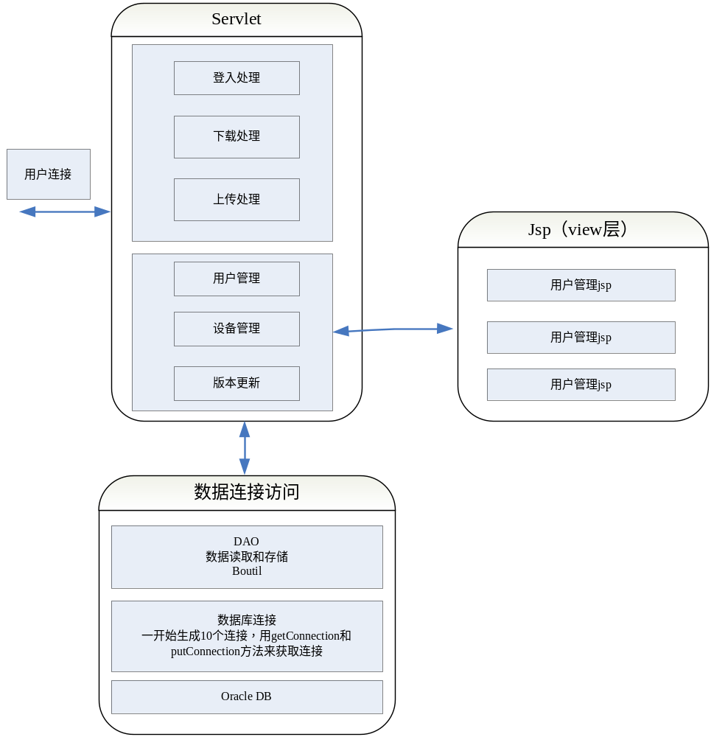

分层结构

Servlet业务逻辑处理层
处理用户登录，用户管理，设备管理，版本更新，发送数据，接收更新服务器数据等。
该层主要分为两个部分，一部分servlet直接返回数据给android用户端，一部分返回jsp给浏览器用户，用于管理。

Jsp图像显示层
根据不同servlet调用不同jsp，返回给用户。主要有用户管理界面，设备管理界面等。

数据访问层DAO
通过DAO访问数据库，进行数据读取和存储。主要实现获取对象列表和存储对象。

数据连接层
与oracle数据库建立连接。主要实现初始化时建立10个连接，以备使用。

接口设计

客户端数据到对象列表互转
接口定义：IctoObj
方法：getObjList（inputstream is），将客户端发来数据转为对象列表
方法：sendObjList（List<Object> objs），将对象列表转为数据，发送给客户端

本地对象获取和存储
接口定义：IotoObj
方法：getObjList（inputstream is），将本地数据转为对象列表
方法：saveObj（Object objs），将对象存入数据库，先检查数据库中是否有该对象主键，若有，则执行修改，若无，则执行插入操作。

数据库连接
针对不同数据库，预先生成10个连接，以备使用。
接口定义：IConnection
方法：initConnection（），生成10个连接，存入列表。
方法：getConnection（），获取连接。
方法：putConnection（），将不用的连接放回。

协议

登录
GET请求->LoginServlet
参数：
Android客户端登入：funcid=1。
浏览器用户请求登入：funcid=2。

请求数据
POST->DataServlet

客户端读取更新数据
参数：
funcid=1：android客户端更新某张表数据。
lasttime=？：客户端将最新更新时间发送到服务器。
table=？：客户端将要查询的表发送给服务器。

客户端更新全部数据
参数：
funcid=2：android客户端更新全部数据。
lasttime=？：客户端将最新更新时间发送到服务器。

客户端上传数据
参数：
funcid=3：android客户端上传数据。

浏览器读取用户数据
参数：
funcid=4：浏览器请求用户数据。

浏览器读取设备信息
参数：
funcid=5：浏览器请求用户数据。

服务器返回给android客户端数据
Rtype=1：表示返回是否登入，跟其他参数，通知客户端是否成功登入。
Rtype=2：表示返回对象给用户，可跟其他参数，通知用户返回的对象类型。
Rtype=3：表示返回用户上传后本地数据的更新。本地数据的主键值与服务器的同步。同时将服务器的最新更新时间发送给用户。

存储设计
原则上，客户端和服务端的存储结构基本一致。除了部分业务相关的表一致外，服务器额外存储了用户登录信息表和设备信息表。
在传输上，应减少数据传输长度，同时让用户有更好的体验，不论服务器或是客户端，都使用增量更新。在表结构中均加入了last_time和local_state字段。其中， local_state记录用户端本地数据的状态，如为0，表示操作；为1，表示新增；为2，表示修改；为3，表示删除。为此，用户如要上传到服务器，可将该状态非0的信息传至服务器，服务器根据状态值作出响应，同时对修改过的数据的最新时间last_time进行修改。last_time记录了该条数据最新操作的时间，用户只需将本地的最新更新时间发送至服务器，进行数据比对，将晚于用户时间的数据发送回给用户即可，同时客户端收到数据后的状态值local_state默认都为0，这样即实现了服务器到用户端的增量更新。因此，android客户端的表中均带有local_state字段，而服务器的表中带有last_time字段。

Android客户端存储设计
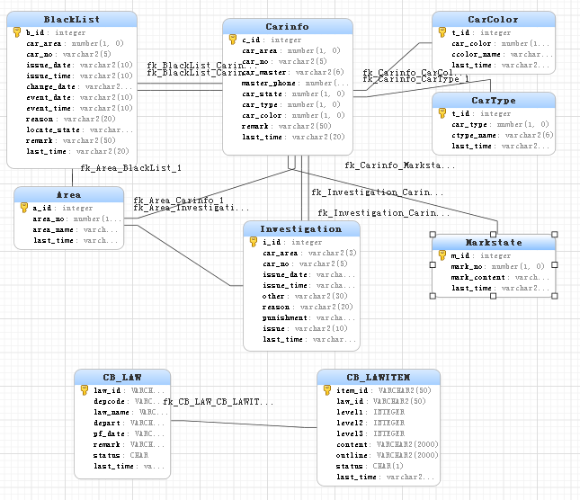

Web服务端存储设计
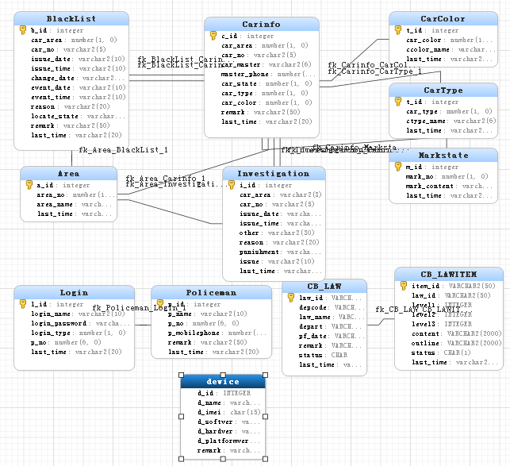

部署组件设计

Android客户端部署设计
包名 | 类名
org.great.obj | Law //法律法规类  Carinfo //车辆信息类  Inform //协查通报类  Record //违章登记类  Area //车辆地域属性类  Cartype //车辆类型类  Carcolor //车辆颜色类
org.great.refrect | DataField //类域的数据类型  DataClass //类类型
org.great.ui | BaseActivity //显示UI的基类  MyActivity //继承基类，完成界面功能和显示。通过与自定义服务service的绑定，调用service方法发送和获取服务端数据。
org.great.service | MyService //继承Service，实现客户端与服务器的数据交互
org.great.database | MyContentProvider //继承ContentProvider，实现数据的读取和存储
org.great.change | BoUtil //数据库信息与对象进行转换  DoUtil //对象与数据字节数组的转换

Web服务器端部署设计
包名 | 类名
org.great.servlet | LoginServlet //登录处理  DataServlet //数据请求处理  ManageServlet //浏览器管理处理
org.great.obj | Law //法律法规类  Carinfo //车辆信息类  Inform //协查通报类  Record //违章登记类  User //用户类  Device //设备类  Area //车辆地域属性类  Cartype //车辆类型类  Carcolor //车辆颜色类
org.great.refrect | DataField //类域的数据类型  DataClass //类类型
org.great.connection | Iconnection //
org.great.dao | BoUtil //数据库信息与对象进行转换  DoUtil //对象与数据字节数组的转换
此外，所有.jsp文件均放在web-boot文件夹下。

